《水力学与桥涵水文》复习题A
一、填空题
1.在恒定流中，流线与迹线_________。
2．煤气管上某点的压强为100mm水柱，相当于____________N/m²。
3．只要比较总流中两个渐变流过流断面上单位重量流体的____________大小，就能判断出流动方向。
4．在渠道形状、尺寸和流量一定的条件下，临界水深是____________最小的水深。
5.静止流体中压强的方向是沿作用面的__________方向。
6．在流量一定，渠道断面的形状、尺寸一定时，随底坡的增大，正常水深将_________________， (填增大、不变或减小)。在急流中，正常水深_________________临界水深。(填大于、等于或小于)
7. 液体中某点的绝对压强为100kN/m²，则该点的相对压强为__________ 。
8．一般来说，水头损失分为_________________和_________________两类。
9．液体的密度ρ和容重γ的关系（写出关系表达式）_________。
10．有压管道的管径d与管流水力半径的比值d /R=__________ 。
二、单项选择题
1.某流体的运动粘度v=2×10⁻⁶m²/s，密度ρ=850kg/m³，其动力粘度μ为（ ）
A.1.7×10⁻⁶Pa·s B.1.7×10⁻³Pa·s C. 1.7Pa·s D.1.7×10³Pa·s
2.某变径管的雷诺数之比R_{e1}∶R_{e2}=1∶2，则其管径之比d₁∶d₂为（ ）
A.2∶1 B.$\sqrt{2}$∶1 C.1∶2 D.1∶4
3.连续性方程表示( )
A.能量守恒 B.动量守恒 C.质量守恒 D.动量矩守恒
4.底宽b=2m，水深h=1m的矩形断面渠道，水力半径R等于（ ）
A.0.5m B.1.0m C.1.5m D.2.0m
5.圆管层流区的沿程阻力系数λ与（ ）
A.雷诺数Re有关 B.管壁相对粗糙k_{s}/d有关
C.雷诺数Re和相对粗糙k_{s}/d有关 D.雷诺数Re和管长l有关
6.水流由水箱流经管径d₁=200mm，d₂=50mm的管路后流入大气中，已知出口处v₂=4m/s，则d₁管段的断面平均流速v₁为（ ）
A.0.25m/s B.0.5m/s
C.1m/s D.2m/s
7．不可压缩流体的总流连续性方程Q=υ₁·A₁=υ₂·A₂适用于（ ）。
A．恒定流 B．非恒定流
C．非恒定流非均匀流 D．均不适用
8.梯形断面渠道的宽深比是（ ）
A.过水断面的水面宽与水深之比
B.过水断面的水面宽与渠道开挖深度之比
C.过水断面的底宽与水深之比
D.渠道开挖顶宽与水深之比
9.若明渠均匀流为急流时，则（ ）
A.v<V_{W} B.F_{r}<1 C.h>h_{K} D.i>i_{K}
10．若水力最优矩形断面的水深为1.2米，其宽度为（ ）
A．0.6m B．1.2m
C．1.8m D．2.4m
三、作图题
绘出图中二向曲面上水平分力的压强分布图和垂直分力的压力体图

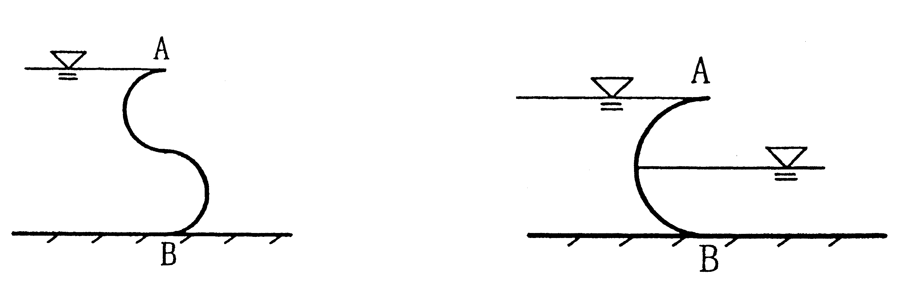
四、计算题
1.已知输水管各段直径分别为：d₁=2.5cm,d₂=5cm,d₃=10cm,出口流速V₃=0.51m/s，如图所示，求流量Q及其他管段的断面平均流速V₁和V₂。

d₂
d₁
水位恒定

V₃
d₃

2.有一矩形平面闸门，宽度b=2m，两边承受水压力，如图所示。已知h₁=4m，h₂=8m。
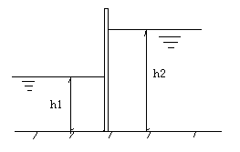 求闸门上静水总压力的大小方向及其作用点的位置
《水力学与桥涵水文》复习题B
一、填空题
1．液体的密度ρ和容重γ的关系（写出关系表达式）_________。
2．某流体的运动粘度v=3×10⁻⁶m²/s,密度ρ=800kg/m³,其动力粘度μ为__________ 。
3．液体中某点的绝对压强为100kN/m²，则该点的相对压强为__________ 。
4．静止重力液体等压面是__________ 。
5．静水压强的特性__________、__________ 。
6．有压管道的管径d与管流水力半径的比值d /R=__________ 。
7. a₁型水面曲线是发生在______ 坡上的 _______流（指急流或缓流）的水面线。
8. 溢流堰的过堰流量与堰顶水头的________ 次方成正比。
9. 理想液体流动时，切应力τ= 。
10．堰流的主要类型：__________、__________、__________ 。
11、液体不能保持固定的形状，但能保持固定的 。
二、判断题
1. 断面比能Es随h增加而单调增加。 （ ）
2．任意受压面上的平均压强等于该受压面形心处的压强。 （ ）
3．水流总是从压强大的地方向压强小的地方流动。 （ ）
4．粘滞性是液体产生水头损失的内因。 （ ）
5．临界流只在临界坡上产生 （ ）
6．在正坡棱柱渠道内可以形成均匀流。 （ ）
7．矩形断面水力最佳断面的宽深比β=2。 （ ）
8. 恒定流是各空间点上的运动参数都不随时间变化的流动。 （ ）
9. 重力液体 （ ）
10. 恒定流是均匀流 （ ）
三、作图题
绘出图中二向曲面上的水平方向的压强分布图和竖直方向的压力体图

四、计算题
1. 如图所示，一矩形平板闸门AB，宽b=2m，与水平面夹角α=30°，其自重G=19.6kN，并铰接于A点。水面通过A点，水深h=2.1m，试求作用在闸门上的静水总压力的大小、方向、作用点。
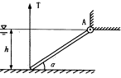
B
2．有一情况较坏的梯形断面路基排水土渠（粗糙系数n=0.025），长L=1000m，底宽b=3m,按均匀流计算，渠中正常水深h=0.8m，边坡系数m=1.5，渠底落差
ΔZ=1.5m，试求渠中的泄水能力Q及渠中断面平均流速V（按曼宁公式计算谢才系数）。（已知水流处于阻力平方区）
3.如图所示为矩形断面渠道，渠宽B=10m，渠内插入一直立式平板闸门，已知闸前水深H=5m，行近流速V₀=0.96m/s，门后收缩断面水深h_{c}=0.8m。求水流对闸门的推力R’。
V₀
H

